Myśliwiec X-wing

Ten zestaw składa się z następujących elementów:

Obraz | Ilość | przedmiot nr | Opis | STAN
Regularne przedmioty:
Części:
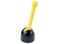 | 2 | 4592c01 ( nr inw .) | Czarna podstawa anteny z żółtą dźwignią (4592 / 4593)  Katalog : Części : Antena | 2
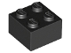 | 4 | 3003 | Black Brick 2 x 2  Katalog : Części : Cegła | 4
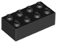 | 4 | 3001 | Black Brick 2 x 4  Katalog : Części : Cegła | 4
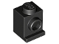 | 2 | 4070 | Czarna cegła, zmodyfikowana 1 x 1 z reflektorem  Katalog : Części : cegła, zmodyfikowana | 2
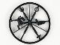 | 1 | 6246 ( inw .) | Czarna minifigurka, koło narzędziowe, 6 na ramce  Katalog : Części : minifigurka, naczynie | 1
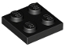 | 1 | 3022 | Black Plate 2 x 2  Katalog : Części : Płyta | 1
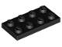 | 1 | 3020 | Black Plate 2 x 4  Katalog : Części : Płyta | 1
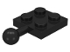 | 2 | 3729 | Czarna płyta, zmodyfikowana 2 x 2 z kulą holowniczą  Katalog : Części : płyta, zmodyfikowana | 2
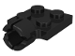 | 2 | 3730 | Czarna płytka, modyfikowana 2 x 2 z gniazdem na kulę holowniczą, krótka, 4 gniazda  Katalog : Części : płytka, modyfikowana | 2
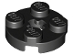 | 4 | 4032 | Czarna płytka, okrągła 2 x 2 z otworem na oś  Katalog : Części : Płytka, okrągła | 4
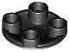 | 12 | 2654 | Czarna płyta, okrągła 2 x 2 z zaokrąglonym dnem (kołek łodzi)  Katalog : Części : Płyta, okrągła | 12
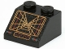 | 1 | 3039ps1 | Black Slope 45 2 x 2 z ekranem i komputerem SW Trench  Katalog wzorów : Części : Spadek, zdobiony | 1
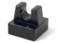 | 1 | 2555 | Czarna płytka, zmodyfikowana 1 x 1 z klipsem  Katalog : Części : płytka, zmodyfikowana | 1
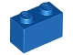 | 2 | 3004 | Blue Brick 1 x 2  Katalog : Części : Cegła | 2
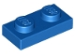 | 1 | 3023 | Blue Plate 1 x 2  Katalog : Części : Płyta | 1
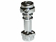 | 1 | 64567 | Chromowana srebrna minifigurka, prosta rękojeść miecza świetlnego Broń  Katalog : Części : Minifigurka, broń | 1
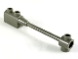 | 4 | 30359a | Ciemnoszary drążek 1 x 8 z cegłą 1 x 2 zakrzywiony górny koniec (oryginalny, bez uchwytu osi)  Katalog : Części : Kierownica | 4
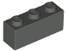 | 2 | 3622 | Ciemnoszara cegła 1 x 3  Katalog : Części : Cegła | 2
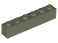 | 2 | 3009 | Ciemnoszara cegła 1 x 6  Katalog : Części : Cegła | 2
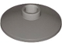 | 4 | 4740 | Ciemnoszara antena 2 x 2 odwrócona (radar)  Katalog : Części : Antena | 4
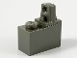 | 2 | 989c01 | Zawias ciemnoszary Cegła 1 x 2 Blokowanie na 1 palec Góra  Katalog : Części : Zawias | 2
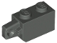 | 8 | 30364 | Zawias ciemnoszary Cegła 1 x 2 Blokowanie za pomocą 1 palca Pionowe zakończenie  Katalog : Części : Zawias | 8
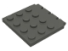 | 1 | 4213 | Ciemnoszary Zawias do dachu pojazdu 4 x 4  Katalog : Części : Zawias | 1
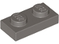 | 2 | 3023 | Ciemnoszary Talerz 1 x 2  Katalog : Części : Talerz | 2
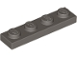 | 1 | 3710 | Ciemnoszary Talerz 1 x 4  Katalog : Części : Talerz | 1
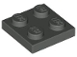 | 1 | 3022 | Ciemnoszary Talerz 2 x 2  Katalog : Części : Talerz | 1
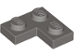 | 4 | 2420 | Ciemnoszara płyta 2 x 2 Narożna  Katalog : Części : Płyta | 4
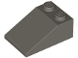 | 2 | 3298 | Ciemnoszary Slope 33 3 x 2  Katalog : Części : Slope | 2
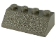 | 2 | 3037 | Ciemnoszary Slope 45 2 x 4  Katalog : Części : Slope | 2
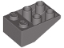 | 2 | 3747a | Ciemnoszary Skośny, odwrócony 33 3 x 2 z płaskim sworzniem dolnym, bez połączeń pomiędzy słupkami  Katalog : Części : Skośny, odwrócony | 2
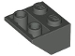 | 6 | 3660 | Ciemnoszary Skośny, odwrócony 45 2 x 2 z płaskim dolnym sworzniem  Katalog : Części : Skośny, odwrócony | 6
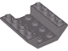 | 3 | 4854 | Ciemnoszary Nachylenie, Odwrócone 45 4 x 4 Podwójne  Katalog : Części : Nachylenie, Odwrócone | 3
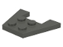 | 1 | 4859 | Ciemnoszary klin, talerz 3 x 4 bez wycięć na kołki  Katalog : Części : klin, talerz | 1
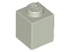 | 4 | 3005 | Jasnoszara cegła 1 x 1  Katalog : Części : Cegła | 4
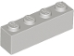 | 2 | 3010 | Jasnoszara cegła 1 x 4  Katalog : Części : Cegła | 2
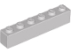 | 3 | 3009 | Jasnoszara cegła 1 x 6  Katalog : Części : Cegła | 3
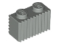 | 6 | 2877 | Jasnoszara cegła, zmodyfikowana 1 x 2 z kratką / karbowanym profilem  Katalog : Części : cegła, zmodyfikowana | 6
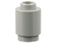 | 2 | 3062 | Jasnoszara cegła, okrągła 1 x 1  Katalog : Części : cegła, okrągła | 2
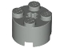 | 8 | 3941 | Jasnoszara cegła, okrągła 2 x 2 z otworem na oś  Katalog : Części : cegła, okrągła | 8
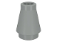 | 4 | 4589 | Jasnoszary stożek 1 x 1  Katalog : Części : Stożek | 4
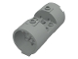 | 4 | 30360 | Jasnoszary Cylinder 3 x 6 x 2 2/3 Poziomy - Okrągłe połączenia pomiędzy kołkami wewnętrznymi  Katalog : Części : Cylinder | 4
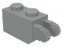 | 8 | 30365 | Zawias jasnoszary Cegła 1 x 2 Blokowanie na 2 palce Zakończenie pionowe  Katalog : Części : Zawias | 8
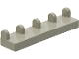 | 2 | 4625 | Jasnoszara płytka z zawiasami 1 x 4  Katalog : Części : Zawias | 2
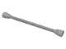 | 1 | 73590c02a | Jasnoszary wąż, elastyczny 8,5 l z końcówkami z zakładkami (tego samego koloru)  Katalog : Części : Wąż | 1
 | 1 | 6120 | Jasnoszara minifigurka, narta z zawiasami  Katalog : Części : Minifigurka, naczynie | 1
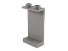 | 1 | 2362b | Jasnoszary panel 1 x 2 x 3 - Puste kołki  Katalog : Części : Panel | 1
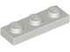 | 2 | 3623 | Jasnoszary Talerz 1 x 3  Katalog : Części : Talerz | 2
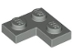 | 2 | 2420 | Jasnoszara płyta 2 x 2 Narożna  Katalog : Części : Płyta | 2
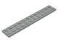 | 1 | 2445 | Jasnoszary Talerz 2 x 12  Katalog : Części : Talerz | 1
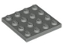 | 2 | 3031 | Jasnoszary Talerz 4 x 4  Katalog : Części : Talerz | 2
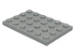 | 1 | 3032 | Jasnoszary Talerz 4 x 6  Katalog : Części : Talerz | 1
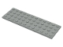 | 1 | 3029 | Jasnoszary Talerz 4 x 12  Katalog : Części : Talerz | 1
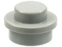 | 1 | 4073 | Jasnoszary Talerz, Okrągły 1 x 1  Katalog : Części : Talerz, Okrągły | 1
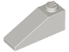 | 4 | 4286 | Jasnoszary Slope 33 3 x 1  Katalog : Części : Slope | 4
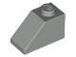 | 6 | 3040 | Jasnoszary Slope 45 2 x 1  Katalog : Części : Slope | 6
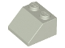 | 4 | 3039 | Jasnoszary Slope 45 2 x 2  Katalog : Części : Slope | 4
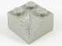 | 2 | 3046 | Jasnoszary Slope 45 2 x 2 Double Concave  Katalog : Części : Slope | 2
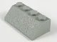 | 2 | 3037 | Jasnoszary Slope 45 2 x 4  Katalog : Części : Slope | 2
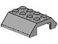 | 1 | 4857 | Jasnoszary Slope 45 4 x 4 Podwójny z zawiasem  Katalog : Części : Slope | 1
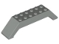 | 1 | 30180 | Jasnoszary Slope 45 10 x 2 x 2 Double  Katalog : Części : Slope | 1
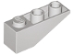 | 4 | 4287 | Jasnoszary Nachylenie, Odwrócony 33 3 x 1  Katalog : Części : Nachylenie, Odwrócony | 4
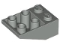 | 2 | 3747a | Jasnoszary Skośny, odwrócony 33 3 x 2 z płaskim sworzniem dolnym, bez połączeń pomiędzy słupkami  Katalog : Części : Skośny, odwrócony | 2
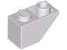 | 3 | 3665 | Jasnoszary Nachylenie, Odwrócony 45 2 x 1  Katalog : Części : Nachylenie, Odwrócony | 3
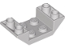 | 1 | 4871 | Jasnoszary Nachylenie, odwrócone 45 4 x 2 Podwójne z wycięciem 2 x 2  Katalog : Części : Nachylenie, odwrócone | 1
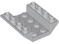 | 2 | 4854 | Jasnoszary Nachylenie, Odwrócone 45 4 x 4 Podwójne  Katalog : Części : Nachylenie, Odwrócone | 2
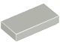 | 1 | 3069 | Jasnoszara płytka 1 x 2  Katalog : Części : Płytka | 1
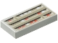 | 3 | 3069ps1 | Jasnoszara płytka 1 x 2 z SW  Katalog wzorów komputerowych : Części : Płytka, dekorowana | 3
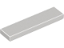 | 1 | 2431 | Jasnoszara płytka 1 x 4  Katalog : Części : Płytka | 1
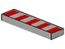 | 2 | 2431p79 | Jasnoszara płytka 1 x 4 z 5 czerwonymi paskami  Katalog wzorów : Części : płytka, dekorowana | 2
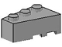 | 2 | 6565 | Jasnoszary Klin 3 x 2 Lewy  Katalog : Części : Klin | 2
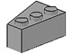 | 2 | 6564 | Jasnoszary Klin 3 x 2 Prawy  Katalog : Części : Klin | 2
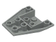 | 2 | 4855 | Jasnoszary klin 4 x 4 potrójnie odwrócony z połączeniami pomiędzy 2 śrubami  Katalog : Części : Klin | 2
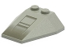 | 1 | 6069ps1 | Jasnoszary klin 4 x 4 potrójny bez wycięć na kołki z wzorem na czubku SW X-wing  Katalog : Części : klinowe, zdobione | 1
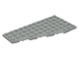 | 2 | 30355 | Jasnoszary Klin, Płyta 12 x 6 Lewy  Katalog : Części : Klin, Płyta | 2
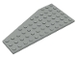 | 2 | 30356 | Jasnoszary klin, talerz 12 x 6 Prawy  Katalog : Części : klin, talerz | 2
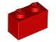 | 2 | 3004 | Czerwona cegła 1 x 2  Katalog : Części : Cegła | 2
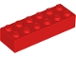 | 1 | 2456 | Czerwona cegła 2 x 6  Katalog : Części : Cegła | 1
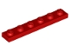 | 2 | 3666 | Czerwony talerz 1 x 6  Katalog : Części : Płyta | 2
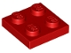 | 1 | 3022 | Czerwony talerz 2 x 2  Katalog : Części : Płyta | 1
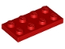 | 2 | 3020 | Red Plate 2 x 4  Katalog : Części : Płyta | 2
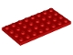 | 3 | 3035 | Red Plate 4 x 8  Katalog : Części : Płyta | 3
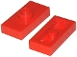 | 2 | 3794a | Czerwona płytka, zmodyfikowana 1 x 2 z 1 kołkiem bez rowka (zworka)  Katalog : Części : Płytka, zmodyfikowana | 2
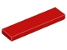 | 2 | 2431 | Red Tile 1 x 4  Katalog : Części : Płytka | 2
 | 4 | 3068 | Red Tile 2 x 2  Katalog : Części : Płytka | 4
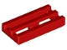 | 4 | 2412b | Czerwona płytka, zmodyfikowana kratka 1 x 2 z dolnym rowkiem  Katalog : Części : płytka, zmodyfikowana | 4
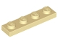 | 5 | 3710 | Tan Plate 1 x 4  Katalog : Części : Płyta | 5
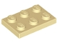 | 1 | 3021 | Tan Plate 2 x 3  Katalog : Części : Plate | 1
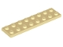 | 1 | 3034 | Tan Plate 2 x 8  Katalog : Części : Płyta | 1
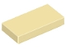 | 1 | 3069 | Tan Tile 1 x 2  Katalog : Części : Płytka | 1
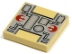 | 2 | 3068ps1 | Tan Tile 2 x 2 z SW Rebel Mechanical Pattern  Katalog : Części : Płytki, zdobione | 2
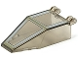 | 1 | 30372p79 | Trans-Brown (Old Trans-Black) Szyba przednia 7 x 4 x 1 2/3 z podwójną blokadą na 2 palce, 9 zębów z wzorem SW  Katalog : Części : Szyba przednia, zdobiona | 1
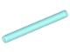 | 1 | 30374 | Trans-Light Blue Bar 4L (Ostrze / Różdżka Miecza Świetlnego)  Katalog : Części : Bar | 1
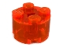 | 4 | 3941 | Trans-Neon Orange Brick, Round 2 x 2 z otworem na oś  Katalog : Części : Cegła, Round | 4
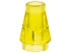 | 2 | 4589 | Trans-Yellow Cone 1 x 1  Katalog : Części : Stożek | 2
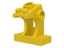 | 1 | 2342 | Żółta minifigurka,  katalog panelu sterowania naczyniami : Części : Minifigurka, naczynie | 1
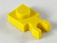 | 6 | 4085c | Żółta płytka, modyfikowana 1 x 1 z grubym klipsem U (uchwyt pionowy)  Katalog : Części : płytka, modyfikowana | 6
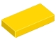 | 1 | 3069 | Yellow Tile 1 x 2  Katalog : Części : Płytka | 1
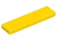 | 5 | 2431 | Yellow Tile 1 x 4  Katalog : Części : Płytka | 5
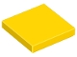 | 2 | 3068 | Yellow Tile 2 x 2  Katalog : Części : Płytka | 2
Minifigurki:
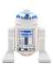 | 1 | sw0028 ( Inw .) | Droid Astromech, R2-D2  Katalog : Minifigurki : Gwiezdne Wojny | 1
 | 1 | sw0009 ( Inw .) | Katalog Biggs Darklighter : Minifigurki : Gwiezdne Wojny : Gwiezdne Wojny, odcinek 4/5/6 | 1
 | 1 | sw0019 ( Inw .) | Luke Skywalker z ciemnoszarymi biodrami (pilot)  Katalog : Minifigurki : Gwiezdne Wojny : Gwiezdne Wojny, odcinek 4/5/6 | 1
 | 1 | sw0034 ( Inw .) | Katalog techników rebeliantów : Minifigurki : Gwiezdne Wojny : Gwiezdne Wojny, odcinek 4/5/6 | 1
Dodatkowe przedmioty:
Części:
 | 1 | 4073 | Jasnoszary Talerz, Okrągły 1 x 1  Katalog : Części : Talerz, Okrągły

